基于multiOTP的Windows登录2FA方案

0x01 故事背景：
干了N年的IT支持，电脑故障处理起来得心应手，“独孤求败”啊，经常吹嘘小伙伴：一般性的电脑故障，难不倒俺。

突然有一天，被打脸了。怎么回事？是这样的：一天下午同事电话我，他在外地出差，昨天电脑还好好的，今天就不能登陆了。接到报障后，盘问一番，发现电脑掉域了，微微一笑，这不小菜一碟吗？让他拿过来重新加个域就行啦，正准备开口，大脑突然一愣，等等，感觉那里不太对劲。尼玛，在外地？在外地？在外地？此刻浮现头脑里的方案有两种：要么交出管理员密码，要么电脑带回公司处理（可别指望PE啥的）。根据公司目前情况两种方案都不可行啊。为了规避下次再被打脸，开始琢磨这个问题，在外人员把电脑带回来肯定行不通，那我们有没有办法可以将管理员密码交出去，却又能保证系统安全呢？答案是肯定的。

0x02 系统简述
基于multiOTP的Windows安全登录正好解决所需。
- multiOTP简介
multiOTP 是一个强大的双因素身份验证的GNU LGPL实现PHP类，针对HOTP / TOTP的OATH认证，继承了google的OTP方案， 可以通过pam模块与Radius验证服务器集成，安装包已经包括了Radius和Google OTP 模块。
- OTP(动态口令)
动态口令具有极高的安全性，动态生成，30秒改变一次，而且不能重复使用，同时还和普通口令一样的简单易用。
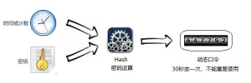
- OTP算法的Windows系统安全登录步骤
- 启动Windows，检查是否安装有OTP登录拦截插件，如果是，则展示带有动态口令输入框的定制登录界面
- 打开手机动态口令APP，并查看当前动态口令，在电脑登录界面输入用户名、密码，以及动态口令，并点击登录按钮，登录拦截插件对该用户名、密码进行校验，校验是否成功，如果是，登录拦截插件利用OTP算法校验动态口令，进一步校验是否成功，如果是，则成功进入Windows系统桌面。

0x03 系统部署
如果觉得上面的内容乏味了，来，我们正式撸起袖子干它
- 系统对象：
目前微软发布的所有WIN10系统
- 系统目标：
- 实现加域电脑的本地管理员账号登录的2FA（2 Factor Authentication,双因子验证）
- 只允许本人的域账号登陆主机，其他域账号不允许登陆（安全考虑）
PS:这里多啰嗦两句：multiOTP 既支持实现客户端/服务器功能，也能够支持本地唯一强大的认证，由于我只对本地账号二次验证，域账号不做要求，因此，选择了后者，小伙伴们可以根据实际情况选择。

详细介绍可以参考：https://github.com/multiOTP/multiotp/wiki
- 系统条件：
- multiOTP Credential Provider安装包

- 下载地址：https://download.multiotp.net/credential-provider/multiOTPCredentialProvider-5.4.1.6.exe （版本较多，个人建议5.4.1.6版本较为稳定）
- 一台WIN10系统的台式机（I3的配置即可）
- multiOTPCredentialProvider程序包

- 下载地址：https://github.com/multiOTP/multiOTPCredentialProvider
- 手机端下载 “AUTHENTICATOR“ 这款Google Authenticator APP（App Store与Google Play均可下载）；
- 系统部署：
- 安装multiOTP Credential Provider客户端
开始安装之旅吧！
首先我们见到如下的界面，这点英文相信还难不倒小伙伴们，第一个框，我就写个TC吧，你们随意，第二个和第三个框，注意了，还记得我上面多啰嗦的两句吗？如果你们是部署的客户端/服务器功能，那么这里的第二个框就需要填写以下服务器的URL了，第三个框就是客户端与服务器的共享密码了。填好了就NEXT吧！
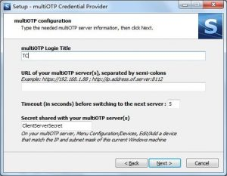
下面这个界面，我就说一点，默认第一个选项勾选（实现远程访问客户机时使用OTP认证），我这里不需要，所有勾选就去掉了。（其他几个选项，直译就明白啥意思了）
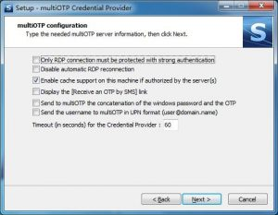
继续next，下面这个界面设置很关键，也是“最麻烦”的设置，我们需要了解下：
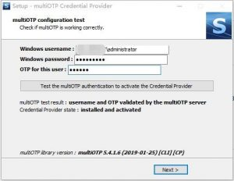
第一个框是要输入windows系统账号(即为下面生成的OTP账号)；

第二个框是要输入windows系统账号密码；

第三个框是要输入windows系统账号对应的OTP的密码；
第一个“坑”出现了
如果此时我们输入账号密码后(不管正确还是不正确)，贸然点击“Test the multiOTP…..”这个长长的按钮，下方的“Credential Provider state”会显示NOT activated，此时如果点击next 下一步的话，虽然软件安装完了，但是OTP功能模块却没有激活，windows登陆界面没有任何变化，后面再去建OTP验证账号也是无济于事的。所以在点击 “Test the multiOTP…..”这个测试按钮前，我们需要先进行下面的操作：
打开命令提示符，跳转到multiOTP的目录下，执行以下命令，即可新建OTP账号，并生成对应账号的二维码，例如：
1）multiotp -fastcreatenopin administrator 建立OTP账号

第二个“坑”
此账号必须是系统中存在的账号，不能是自己随便定义的，否则无效
2）multiotp -qrcode administrator administrator.png 建立OTP账号对应二维码.新建完成后，在手机上安装Google Authenticator，使用Google Authenticator扫描刚才生成的二维码（二维码的默认路径在软件安装目录下），填写好OTP账号、密码，将扫描得到的6数字，填入“OTP for user”，此时就可以 点击“Test the multiOTP…..”这个长长的按钮，下方的“Credential Provider state”会显示installed and activated，此时如果点击next 下一步的话，至此，multiOTP Credential Provider安装完成。
- 配置multiOTP以同步Active Directory中的用户
接下来，我们要用到很多multiOTP 的命令行
第三个“坑”来了
一般程序命令行参数查看都是什么“/？”或者“？”，multiotp的查看命令行参考的命令为“multiotp -help”，另外，multiotp的命令行参数赋值虽然官方文档给出了很多，但部分赋值信息却无法得知，比如：我们要关闭所有AD用户的2FA认证（程序默认AD用户是开着的），命令应该这样写的：multiotp -config ldap_default_algorithm=without2fa，坑了好久才弄出来的，心累啊
进入正题，继续干活，配置multiOTP以同步Active Directory中的用户：
打开命令提示符，输入以下命令完成配置并同步AD用户，例如：
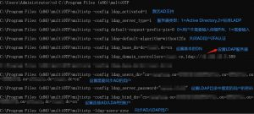
至此，AD用户同步完成。
通过以上两步，就可以实现加域电脑本地账号登录的2FA。
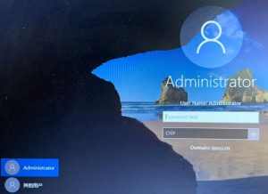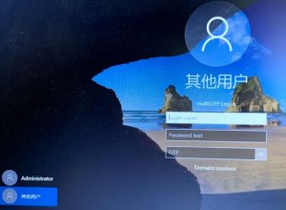
各位看官看看上面的两幅登陆界面，基本功能已实现，差不多解决了用户的痛点，感觉我们已经大功告成，细心的小伙伴一定会发现，我们还有很多坑需要填一填。
最大的“坑”来了

问题一：本地账号和AD账号登陆界面都会出现OTP选项，这会给用户带来困扰；

问题二：本地账号和AD账号登陆界面domian都显示的企业域名，误以为登陆的都是域账号；

问题三：界面含有“multiOTP Login” 等英文字样
显然目前的界面虽然能用却很不友好，部署到生产环境，就要有点追求了，撸起袖子继续干吧。

- 系统优化：
还记得上面提到的multiOTPCredentialProvider程序包吗？对了，这个就是修改界面的源码（C++编写的），里面有一对文件，找到 multiOTPCredentialProvider.sln 这个文件我们用vs2015打开它，内容如下：
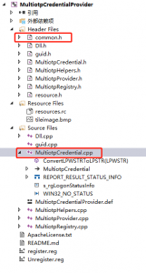
我们只需对红色选中的两个文件稍加修改即可，在common.h文件中，将原先的英文修改成我们熟悉的中文字（根据需要自行修改），修改如下：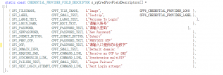
在MultiotpCredential.cpp文件中，我们先修改第135行的代码如下：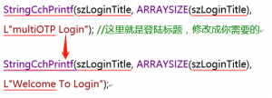
修改第233行的代码如下：
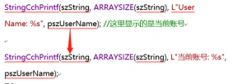
我们还可以修改登陆界面的图片，代码在502行的类中，细节的修改还有很多，不再举例。
然后我们需要在源码的尾部添加一个 LPWSTR转char* 的方法，代码如下：
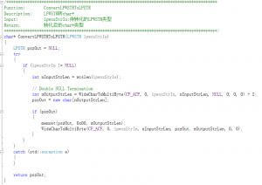
接下来在257行插入一段关键代码，判断本地账号显示OTP输入框，域账号不显示，代码如下：
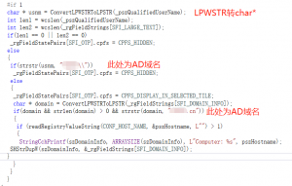
将659行下面这段代码
修改如下，用于解决动态显示登陆账号关联的域名
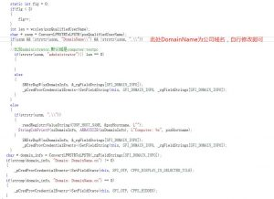
OK，修改完毕，我们将编译好的DLL文件“MultiotpCredentialProvider.dll”复制到C:\windows\System32下，我们来看下撸得剁手后的效果吧！
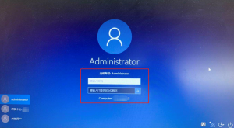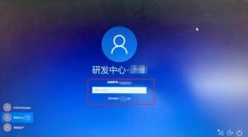
对比之前的两个界面，该填的坑已经填好了，大功告成！

- 系统完善：
基于multiOTP登陆的Windows系统基本完工了，下一个问题来了：如何能在生产环境中保证每台电脑都只允许是自己的域账号登陆呢？每台电脑的OTP账号的二维码如何收集？为了解决这个问题，我们是这么做的：
- 首先将安装好multiOTP程序的系统部署到MDT中（MDT部署这里就不罗嗦了）
- 写个脚本，放入MDT的application中，脚本功能如下：
- 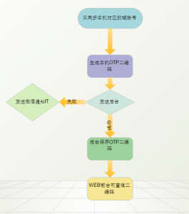
- 后台接受OTP二维码，并将二维码在WEB前台可查询，以便IT解决用户故障
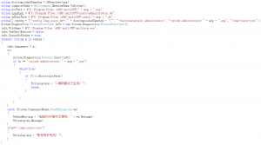
将本地administrator账号对应OTP二维码发送后台的代码如下：
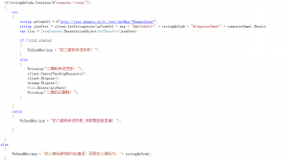
如果OTP账号建立失败，那么IT手机微信端也会收到，如下报错：

WEB查询页面可通过用户的域账号查询本机的OTP二维码，页面如下：
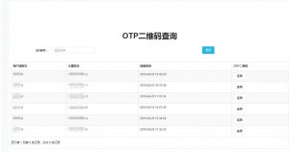

0x04 结束语
multiOTP安装非常简单，multiOTP内部的功能还是很强大的，感兴趣的伙伴可以查阅官网资料详细研究一番，另外要想玩转系统，我们必须要结合公司的具体场景，制定完整流程，形成一套完善系统，便于故障的处理以及后续的问题分析。

小提示： 因为采用的是TOTP算法，那么客户端的时间需要与网络时间同步，否则将会导致验证失败。如果由于时间不一致或其他未知原因导致验证失败，那么可以使用关闭2FA功能的账号登录电脑后卸载multiOTP Credential Provider即可关闭所有账号的2FA功能。

